教 案
上课日期 |  |  |  | 课时数 |  | 2
第 2 章  第 4 讲 | 授课名称 |  | 任务4：注册页面设计（一） | 课 型 |  | 理论
教学目标 | 1能正确地设置和使用RadioButton、RadioButtonList控件基本属性和方法，并能够编写简单的事件逻辑代码。  2能正确的设置和使用CheckList、CheckBoxList控件基本属性和方法，并能够编写简单的事件逻辑代码。  3.能正确的设置和使用DropDownList控件基本属性和方法，并能够编写简单的事件逻辑代码。
教学重难点 | 重点：Button、Label 、TextBox、RadioButton、CheckButton等服务器控件的使用  难点：Button、Label 、TextBox、RadioButton、CheckButton等服务器控件的使用
课程思政点 | 培养学生严谨的工作态度，良好的工作作风
教法与学法 | 教法：1、引导、点拨法（展开联想，拓展思路）2、讨论法（积极参与，总结规律）3、提问法（逐步引导，逐渐深入）4、扩展、训练法（课堂热身，落实目标）  学法引导：“讲、学、练”相结合
参考资料 | 《ASP.NET 2.0课程设计案例精编》杨健主编、清华大学出版社。
教学过程
教学内容 |  |  |  |  | 师生互动
（一）、创设情境、激趣导入（导入新课）  下发任务：  建立一个如图2-1所示的用户注册页面。在此注册页面中，用户可以通过文本框输入用户名、密码、通讯地址等相关信息，通过单选按钮、下拉菜单、多选按钮等控件输入性别、学历、产品类型等信息，这样处理会方便用户输入，同时可以提高数据格式的规范性。 |  |  |  |  | 点名，宣布课堂纪律，新课导入，触发学生学习兴趣。
教学过程
教学内容 |  |  |  |  | 师生互动
（二）、自主、合作、探究（讲授新课）  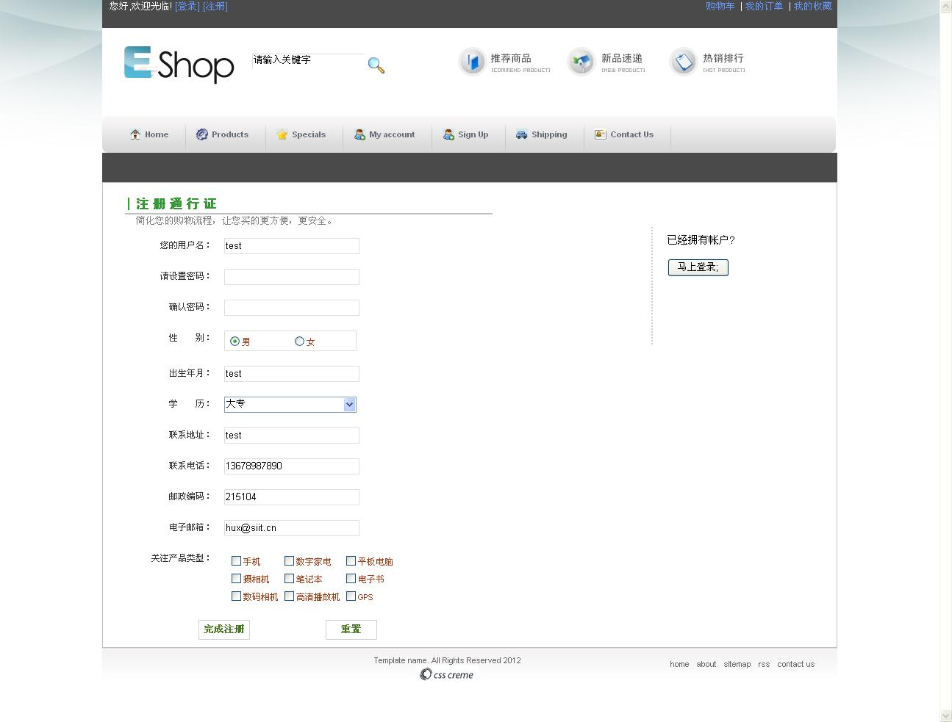  图2-2 用户注册界面  技术要点：  一、RadioButton和RadioButtonList控件  RadioButton和RadioButtonList控件都可以用来在ASP.NET网页上创建单选按钮，允许用户从一组互相排斥的预定义选项中进行选择。所不同的是，每个RadioButton创建一个单独的单选按钮，而RadioButtonList创建一个单选按钮列表，下表中列出了两种控件的主要成员。  - RadioButton控件  - 定义和用法  RadioButton 控件用于显示单选按钮。  提示：如需创建一系列使用数据绑定的单选按钮，请使用 RadioButtonList 控件！  2.RadioButtonList  定义和用法  RadioButtonList 控件用于创建单选按钮组。  RadioButtonList 控件中的每个可选项是通过 ListItem 元素来定义的！  提示：该控件支持数据绑定 |  |  |  |  | 老师讲解  学生分组讨论  学生提问
教学过程
教学内容 |  |  |  |  | 师生互动
二、 CheckBox和CheckBoxList控件  CheckBox和CheckBoxList控件都能在ASP.NET网页上创建复选框，给用户提供一种在网页上输入布尔型数据的方法。类似于RadioButton和RadioButtonList的区别，每一个CheckBox创建一个单独的复选框，而CheckBoxList创建一个复选框列表。 （1）CheckBox控件  - 定义和用法  CheckBox 控件用于显示复选框。  （2）CheckBoxList  - 定义和用法  控件用于创建多选的复选框组。  每个 CheckBoxList 控件中的可选项都是由 ListItem 元素定义的！  提示：该控件支持数据绑定！  三、DropDownList 控件  - 定义和用法  DropDownList 控件用于创建下拉列表。  DropDownList 控件中的每个可选项都是由 ListItem 元素定义的！  提示：该控件支持数据绑定！ |  |  |  |  | 学生分组讨论  学生回答问题
  属性 | 描述
  SelectedIndex | 可选项的索引号
  OnSelectedIndexChanged | 当被选项目的 index 被更改时被执行的函数的名称。
  runat | 规定该控件是服务器控件。必须设置为 "server"。
教学过程
教学内容 |  |  |  |  | 师生互动
（三）课堂热身（课堂总结及课堂练习）  1完成完成后台产品管理的ＵＩ设计。  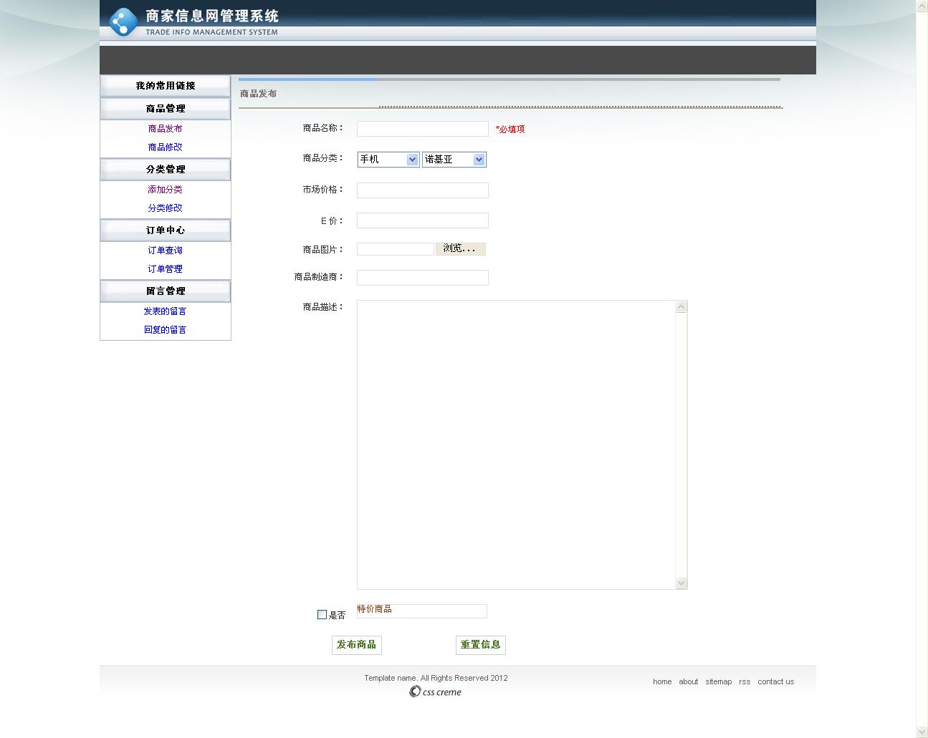  图2-33后台管理－商品添加页面  （四）拓展延伸  布置作业：  1、完成课后习题（结合课堂讲解）。  （五）板书设计  1 RadioButton和RadioButtonList控件  2 CheckBox和CheckBoxList控件  3 DropDownList 控件 |  |  |  |  | 学生认真练习  学生记录作业
课后反思 |  | 在这一课中我能根据低年级学生的年龄特点（注意力集中的时间短），创设音乐情境，营造和谐而快乐的学习氛围。课前让学生查找古代的计时方法，适当的拓展学生的知识面和课外学习能力能启发学生积极参与、表现音乐，在师生、生生的交流活动中，学习知识，培养合作意识。

